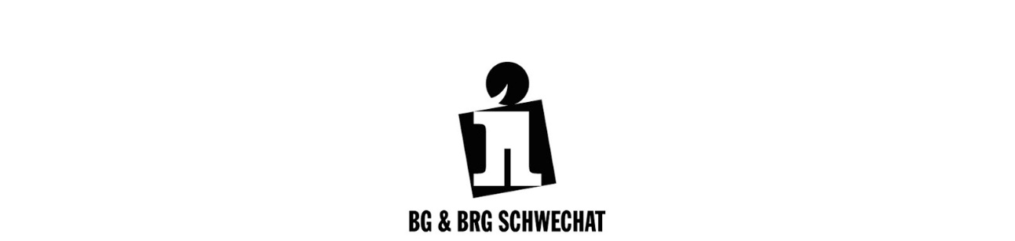

Titel der VWA

ggf. Untertitel

Vorwissenschaftliche Arbeit verfasst von
Max Mustermann
Klasse 8A

Betreuer*in: Maria Musterfrau

Datum
Bundesgymnasium und Bundesrealgymnasium Schwechat
Ehrenbrunngasse 6, 2320 Schwechat

